PETUNJUK TEKNIS

PEMUTAKHIRAN DATA PNS PADA APLIKASI SISTEM INFORMASI PENATAAN ASN (SIAP ASN) TERINTEGRASI SATU ARAH DENGAN SISTEM APLIKASI PELAYANAN KEPEGAWAIAN (SAPK) BKN

BADAN KEPEGAWAIAN PENDIDIKAN DAN PELATIHAN
KOTA KOTAMOBAGU

ROAD TO DUA ARAH





HAK AKSES SEBAGAI PNS
Untuk halaman login PNS terlebih dahulu mengakses web http://siap-asn.kotamobagukota.go.id/home
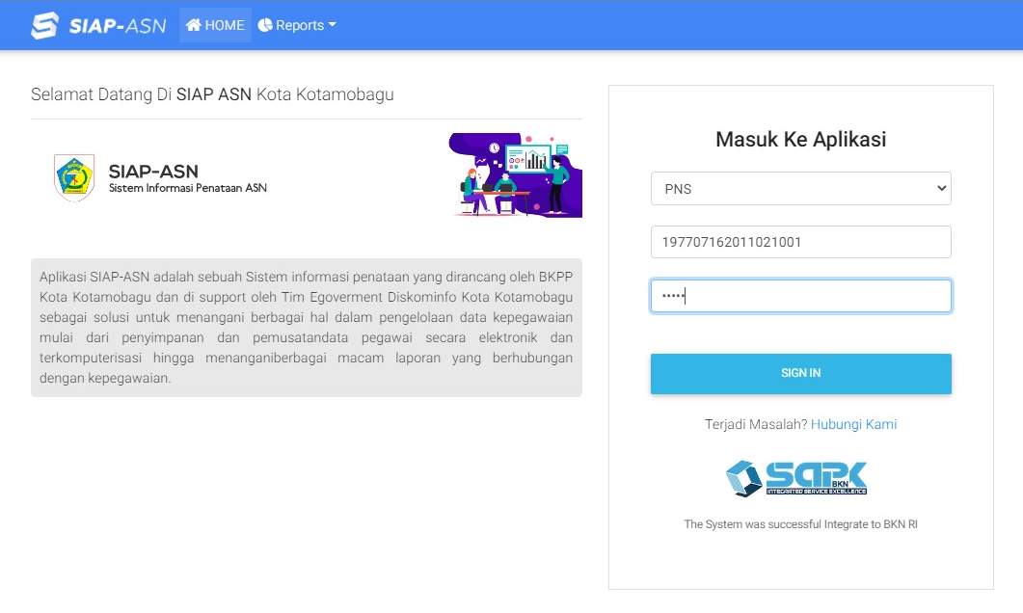
pada user name di isi dengan menggunakan NIP Pribadi dengan password 5 angka terakhir dari NIP masing-masing. Contoh pengisian dapat di lihat pada gambar diatas. Jika berhasil masuk maka tampilan data pribadi akan terlihat seperti gambar dibawah ini.
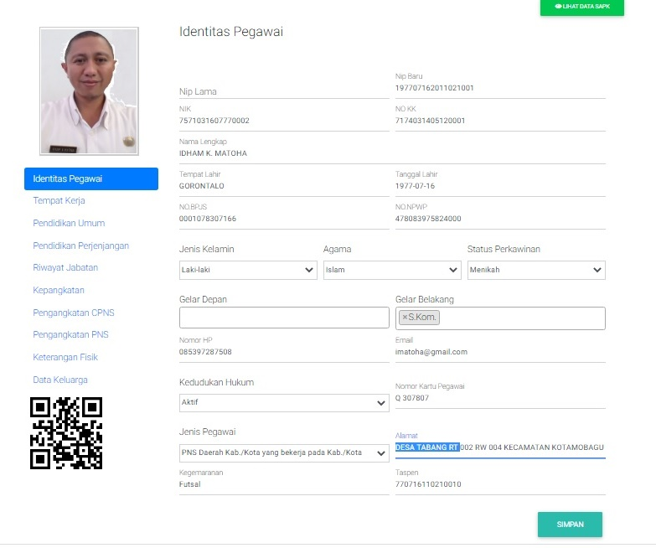
Wajib di perhatikan pada pemutkhiran Data utama (Identitas Pegawai) memastikan data terisi sesuai dengan yang tertera pada dokumen pendukung seperti nama, NIP, Tempat tanggal lahir, NIK dan Nomor Kartu keluarga, Nomor BPJS, NPWP, Jenis kelamin, Agama, status pernikahan, gelar depan maupun belakang, nomor telepon, email, status kedudukan hukum, nomor Karpeg, Jenis Pegawai serta alamat tempat tinggal (penulisan alamat diharapkan mencantumkan nama desa/kelurahan serta kecamatan). Setelah dilakukan pemutkhiran data, silahkan klik tombol simpan agar setiap perubahan dapat tersimpan dengan baik.
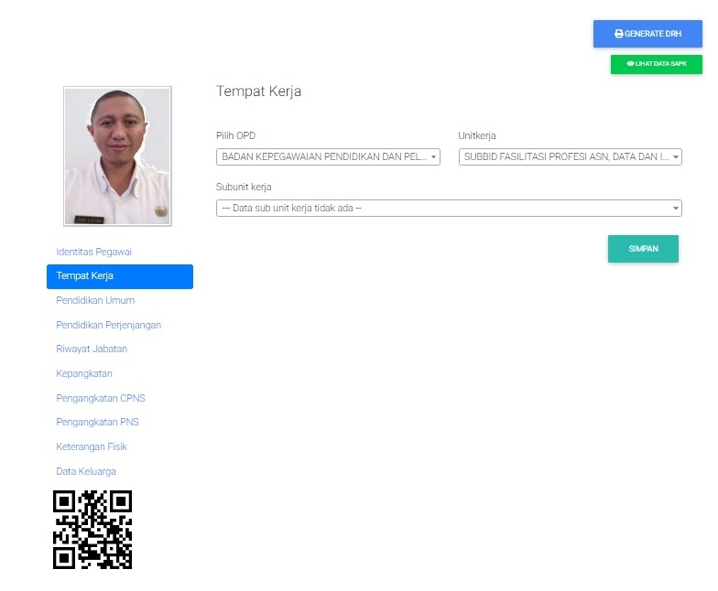
Menu Tempat Kerja dapat diperbaharui dengan melakukan perubahan apabila telah terjadi mutasi.

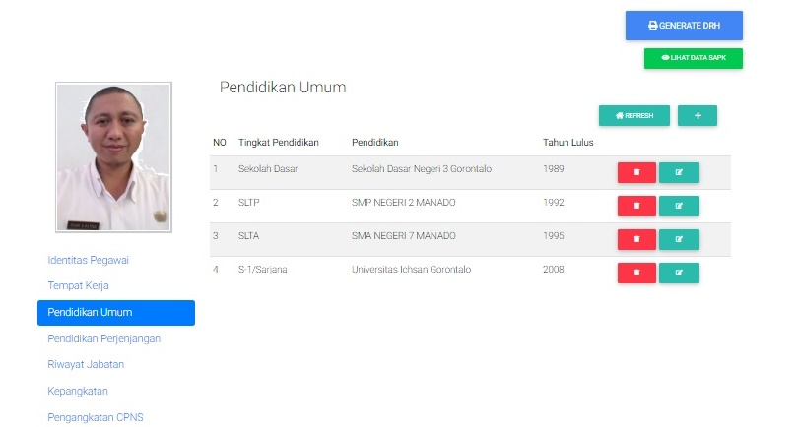
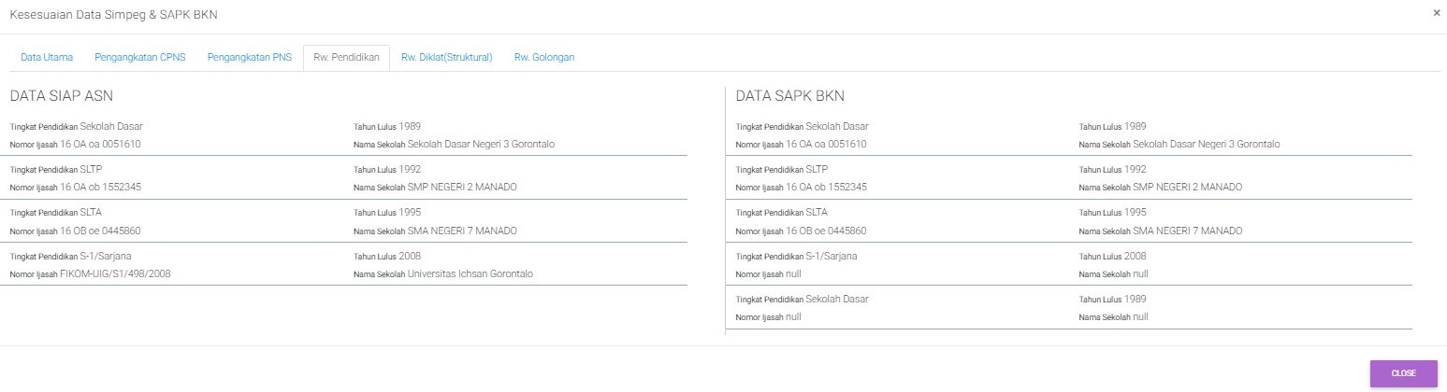
Menu Pendidikan Umum dapat diperbaharui dengan mengacu pada data SAPK BKN. Untuk memastikan Jenjang pendidikan dari awal hingga pendidikan terakhir yang telah di input pada SIAP ASN sama dengan jenjang pendidikan yang telah ter-entry pada SAPK BKN (Gambar terlampir di atas), klik tombol “LIHAT DATA SAPK”, jika terdapat perbedaan pada pendidikan terakhir dalam aplikasi SIAP ASN maka PNS dapat merubah/update kembali pendidikan terakhirnya sesuai dengan data pada SAPK BKN.
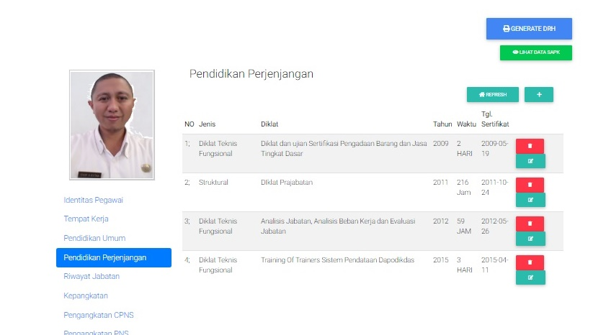Menu Pendidikan Penjenjangan menampilkan riwayat diklat yang telah di ikuti oleh PNS, baik diklat struktural maupun diklat teknis fungsional. Untuk menambahkan riwayat diklat silahkan klik tombol “+” lalu isi form sesuai dengan riwayat diklat yang telah diikuti. Riwayat diklat yang dimaksud adalah riwayat diklat yang dapat dibuktikan dengan kepemilikan sertifikat diklat.
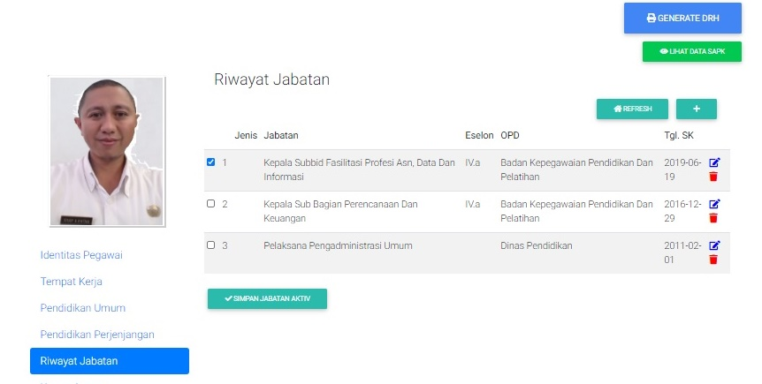
Menu Riwayat Jabatan menampilkan jabatan terakhir dan riwayat jabatan PNS, untuk menambahkan riwayat jabatan silahkan klik tombol “+” lalu isi form sesuai dengan riwayat jabatan PNS. Jabatan aktif wajib diberi centang, dan apabila rangkap jabatan sebagai plt, maka jabatan yang di beri centang sebanyak 2 jabatan aktif lalu klik simpan jabatan aktiv.
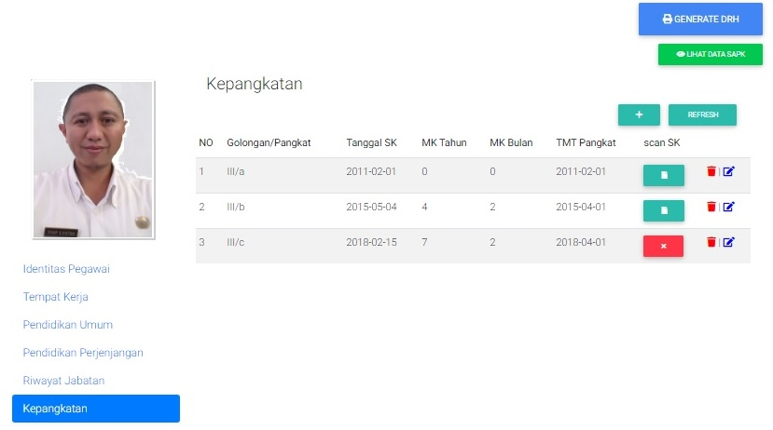
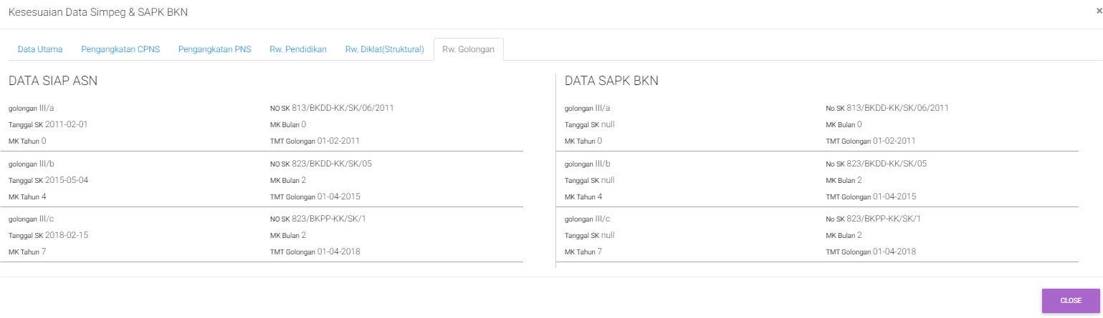
Menu Kepangkatan menampilkan riwayat Golongan dan Pangkat yang dimiliki oleh PNS, untuk menambahkan riwayat kepangkatan silahkan klik tombol “+” lalu isi form sesuai dengan riwayat Golongan dan Pangkat. Menu Kepangkatan dapat diperbaharui dengan mengacu pada data SAPK BKN. Untuk memastikan Golongan dan Pangkat yang dimiliki oleh PNS dari awal hingga Golongan dan Pangkat terakhir yang telah di input pada SIAP ASN sama dengan Golongan dan Pangkat yang telah ter-entry pada SAPK BKN (Gambar terlampir di atas), klik tombol “LIHAT DATA SAPK”, jika terdapat perbedaan pada Golongan dan Pangkat dalam aplikasi SIAP ASN maka PNS dapat merubah/update kembali Golongan dan Pangkat sesuai dengan data pada SAPK BKN.

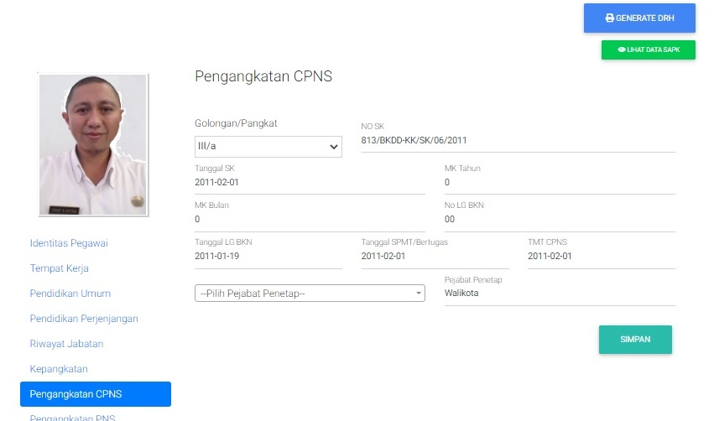
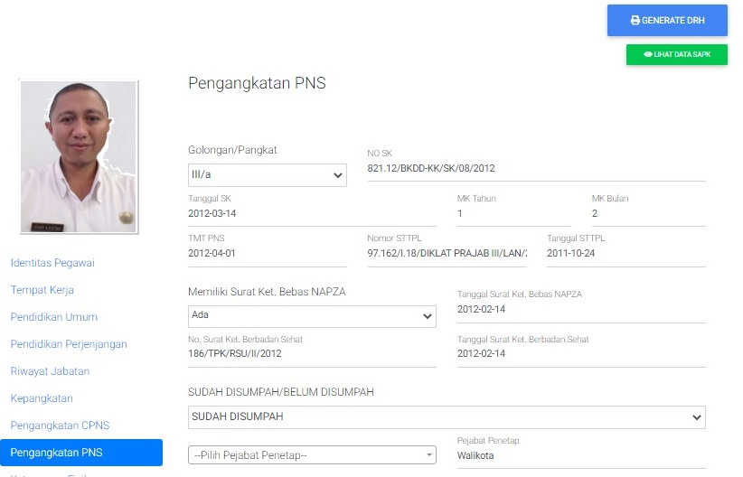
Menu ini menampilkan data pengangkatan CPNS dan PNS Pegawai.
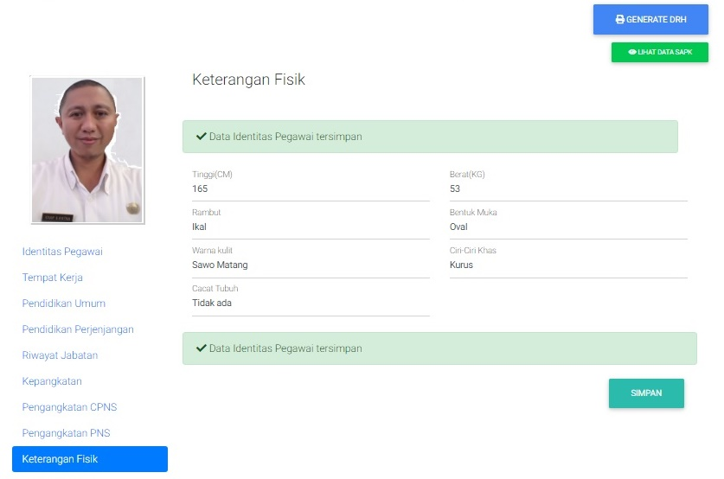
Menu ini menampilkan data keterangan fisik.
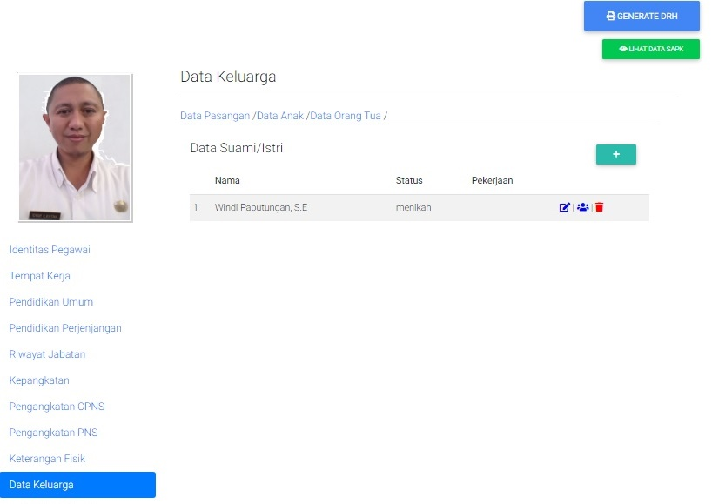
Menu ini menampilkan data keluarga, untuk menambahkan silahkan klik tombol “+”

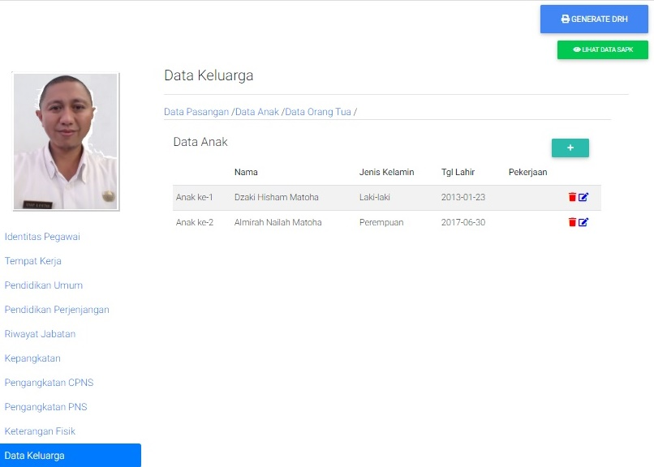
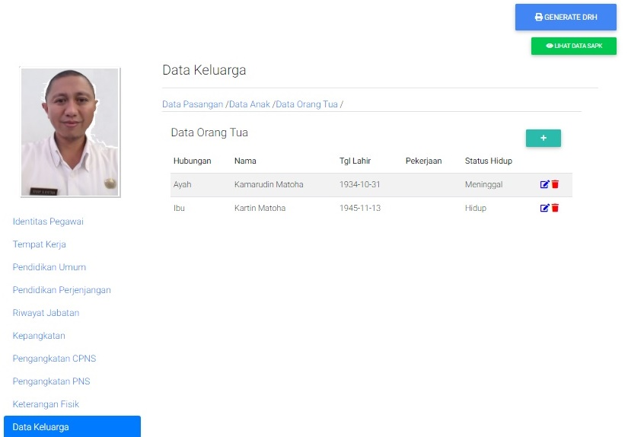
Menu ini menampilkan data keluarga (Data Anak dan Data Orang tua), untuk menambahkan silahkan klik tombol “+”.

S E K I A N

